1. 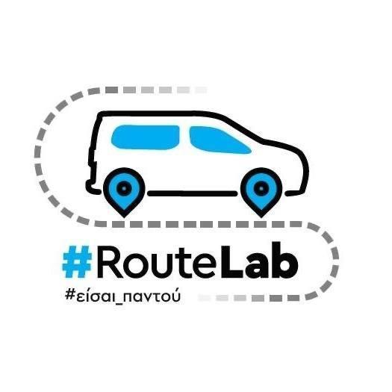

# Save the date: Έρχεται το RouteLab!

### #Στάση @Πάτρα | 15 – 16 Σεπτεμβρίου 2022

**Κτίριο Β2 Νέο Λιμάνι Πατρών**

Το #**RouteLab** συνεχίζει το ταξίδι του κάνοντας μία ακόμη στάση του στην Πάτρα!

Για δύο ημέρες, στο Νέο Λιμάνι της Πάτρας θα στηθεί μία υπερσύγχρονη σκηνή τραβώντας το «βλέμμα» της περιοχής στο σημείο συνάντησης και δικτύωσης επαγγελματιών, Φορέων, Οργανισμών και πανεπιστημιακής κοινότητας.

Εργαστήρια, αφηγήσεις, παρουσιάσεις ερευνών, ανάδειξη καλών πρακτικών Επιχειρηματικών Οργανισμών, ιστορίες επιτυχίας και αποτυχίας, ομιλίες και ανοιχτές συζητήσεις θα δώσουν τον ρυθμό στην πόλη που έχει όλα τα συστατικά για να αποτελέσει το κέντρο νεοφυούς επιχειρηματικότητας της χώρας και να αφήσει το αποτύπωμά της στον παγκόσμιο χάρτη.

Ξεκινώντας το μεσημέρι της Πέμπτης, **15 Σεπτεμβρίου 2022**, με το Βιωματικό Εργαστήριο: "Διαχείριση του Δημοσίου Λόγου & της Γλώσσας του Σώματος", και ολοκληρώνοντας τις δράσεις του αργά το μεσημέρι της επόμενης ημέρας, Παρασκευή **16 Σεπτεμβρίου 2022**, με το Forum : “Το περιβάλλον ανάπτυξης του οικοσυστήματος της περιοχής”, το **#RouteLab** έχει σκοπό να προσεγγίσει ολιστικά το ζήτημα της καινοτομίας, δίνοντας έμπρακτα τη δυνατότητα στον καθένα να αποκτήσει εργαλεία, γνώσεις, να εμπνευστεί και να συνομιλήσει με πρόσωπα της κοινότητας αυτής.

Η σειρά αυτή, εκδηλώσεων – αναπτυξιακών ημερίδων, πραγματοποιείται με τη **συν-διοργάνωση** της **Περιφέρειας Δυτικής Ελλάδας, του ΣΕΒ ΠΕ & ΔΕ (Σύνδεσμος Ελλήνων Βιομηχάνων Πελοποννήσου & Δυτικής Ελλάδας), της ΠΕΔ Δυτικής Ελλάδας, του Επιμελητηρίου Αχαΐας και του Περιφερειακού Τηλεοπτικού Σταθμού IONIAN TV.**

Για το πρόγραμμα και περισσότερες πληροφορίες μπορείτε να επισκέπτεστε το επίσημο site της διοργάνωσης: [**www.routelab.gr**](http://www.routelab.gr) **.**

**Οι εγγραφές είναι δωρεάν με περιορισμένο αριθμό θέσεων!**

**Εξασφαλίστε τη δική σας στο:** https://bit.ly/3z9mkOk

**ΔΙΟΡΓΑΝΩΤΕΣ**

ΠΕΡΙΦΕΡΕΙΑ ΔΥΤΙΚΗΣ ΕΛΛΑΔΑΣ

ΣΕΒ ΠΕ & ΔΕ

ΕΠΙΜΕΛΗΤΗΡΙΟ ΑΧΑΙΑΣ

ΠΕΔ Δ.Ε

IONIAN TV

**ΧΟΡΗΓΟΙ**

**GOLD**

ΠΑΝΕΠΙΣΤΗΜΙΟ ΠΑΤΡΩΝ

**SILVER**

DELOITTE

ΟΛΠΑ

**CONTENT PARTNER**

ΔιαΝΕΟσις

**COMMUNITY PARTNER**

BEST (Board of European Students of Technology)

**COMMUNITY ACTION PARTNERSHIP**

ΚΕΔΜΟΠ-"Χάρισε ζωή"

**MEDIA PARTNER**

EPT3 - ΕΡΤ ΠΑΤΡΑΣ

ΑΠΕ ΜΠΕ

Epixeiro.gr

ΣΗΠΕ

**ΥΠΟΣΤΗΡΙΚΤΕΣ ΕΠΙΚΟΙΝΩΝΙΑΣ**

ΠΕΛΟΠΟΝΗΣΟΣ – pelop.gr

ΓΝΩΜΗ – gnomip.gr

Αχαϊκή Πολιτεία - politeianews.gr

tempo24.news

[ΣΚΑΪ Πάτρας 89.4](https://www.skaipatras.gr/skaipatras894/)

UP FM – University of Patras Radio 103,7